*МКОУ «Чиркейская средняя общеобразовательная школа №2 им. Саида афанди аль – Чиркави»*

Урок литературного чтения

по теме:

М. Пришвин «Ребята и утята»

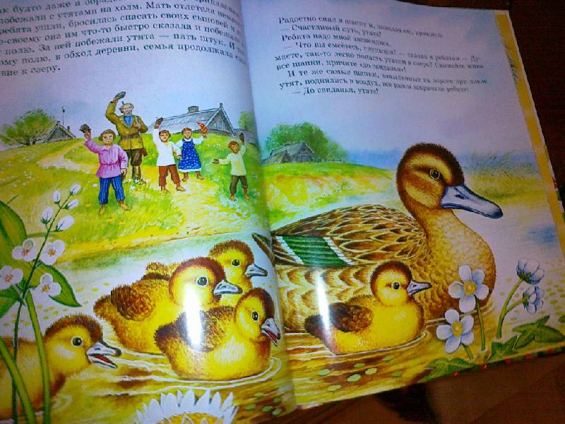

Провела во 2 «в» классе

учительница начальных классов

Шагидова Айна Гамзатовна

**Тема урока:** М. М. Пришвин «Ребята и утята»

**Цели:** познакомить учащихся с творчеством М. Пришвина; развивать навыки выразительного чтения; учить выделять смысловые части, составлять план рассказа; прививать любовь к природе, животным; выражать при чтении свое отношение к прочитанному.

**Задачи:**

**Личностные:** мотивация учения, нравственно-этническое оценивание (оценивание усваиваемого содержания, исходя из социальных и личностных ценностей, обеспечивающие личностный моральный выбор) .

**Познавательные:** формирование познавательной цели, поиск и выделение информации, моделирование, анализ с целью выделения признаков, выбор оснований и критериев для сравнения сериями.

**Коммуникативные:** оценка действий партнера, умение с достаточной и точностью выражать свои мысли, целеполагание, планирование, контроль, оценка.

**Планируемые результаты:** учащиеся должны уметь прогнозировать содержание текста по его заглавию, читать вслух с постепенным переходом на чтение про себя, воспринимать на слух прочитанное; составлять план, пересказывать подробно по плану.

**Тип урока:** усвоение новых знаний.

**Оборудование:** слоговые таблицы, презентация, портрет М. Пришвина, карточки, книги М. Пришвина.

**Ход урока.**

**1. Организационный момент.**

1. Отрывок из мультфильма «Просто так». Звучит песня. (слайд-1)

2. Приветствие гостей.

- Ребята, сегодня мы с вами начали урок с отрывка из мультфильма «Просто так». Какие чувства вызывает у вас песня мальчика?

Какое у него настроение?

Ребята, сегодня к нам пришли гости. Давайте поприветствуем гостей улыбкой, теперь улыбнитесь друг другу. Ведь улыбка украшает человека, дарит всем настроение, радости. Только такое настроение нам понадобится сегодня для работы.

**2. Введение в тему.**

1. Девиз урока.

«Остановись! Присядь! Нагнись! И под ноги взгляни! Живой живому удивись: они ж тебе сродни…»

-Как вы думаете, ребята, кому сегодня мы посвятим наш урок ? (братьям нашим меньшим).

-Кого же мы называем братьями нашими меньшими ? ( животных)

-Как вы думаете, почему животных мы называем братьями? А меньшими? (Нас связывает с ним общее – жизнь. Они очень уязвимы, и мы должны им помогать) .

Странные существа – животные, в шерсти, перьях, в чешуе. Совсем на нас не похожее. Живут они за околицей, в лесах, полях и болотах. Мы называем их братьями нашими меньшими. Они пытаются приспособиться к нам – и мы должны им в этом помочь. И нас связывает с ними общее – жизнь. Самое удивительное явление на земле. И самое уязвимое….

У врачей есть хорошее правило: «Не навреди!». Оно годится для всех, кто бывает в лесах и полях. Кто встречается с их обитателями «Не навреди!».

2. Сообщение темы путешествия.

Сегодня мы с вами совершим путешествие в мир братьев наших меньших в природу.

**3. Проверка домашнего задания.**

1. Артикуляционная гимнастика. Путешествие на луг.

Работа над артикуляцией и дыханием.

Дети едут на машине: - Тр – р - р – р – р.

На поезде: - Чу – чу – чу – чу – чу! Ту – ту!

Взлетели на самолете: У – у – у!

Приземлились на огромном лугу.

- Кто нас встречает на лугу? (Щенок и кошка).

- Что связывает щенка и кошку? ( Они герои стихотворения В. Берестова «Кошкин щенок»

2. Анализ произведения. Упражнение. «Редактор». (слайд-2)

ыСнпаетКусявеРке (Сын купается в реке).

аМмаремДлетаНскеПе ( Мама дремлет на песке).

(Ученики 3 уровня работает по карточкам).

- Так кем приходятся друг другу щенок и кошка?

- Каким рос щенок? (ласковым, милым, скромным, жизнерадостным, симпатичным).

- Как вы считаете, каким он был сыном для кошки? (любящим, потому что кошка его растила в любви).

- Какой матерью была кошка? (ласковой, нежной, любящей, заботливой, доброй).

3. Чтение «Оживи картинку».

- Ребята, какие качества вы хотели бы воспитать в себе, прочитав стихотворение В. Берестова?

- Каким сыном был для кошки щенок? (приемным).

- Приходилось ли вам встречаться с подобными случаями в жизни?

- Ребята, какие еще вы знаете произведения, где кого - либо принимали в семью? («Гадкий утенок», «Приемыш», «Лев и собачка», «Маугли», «Волк и бычок»).

**Воспитательный момент.**

Животные – наши верные и преданные друзья, которые никогда не обманут и не предадут. Но и мы должны относится к ним с любовью, заботой и пониманием.

- Давайте вспомним правила поведения на природе. (слайд-3)

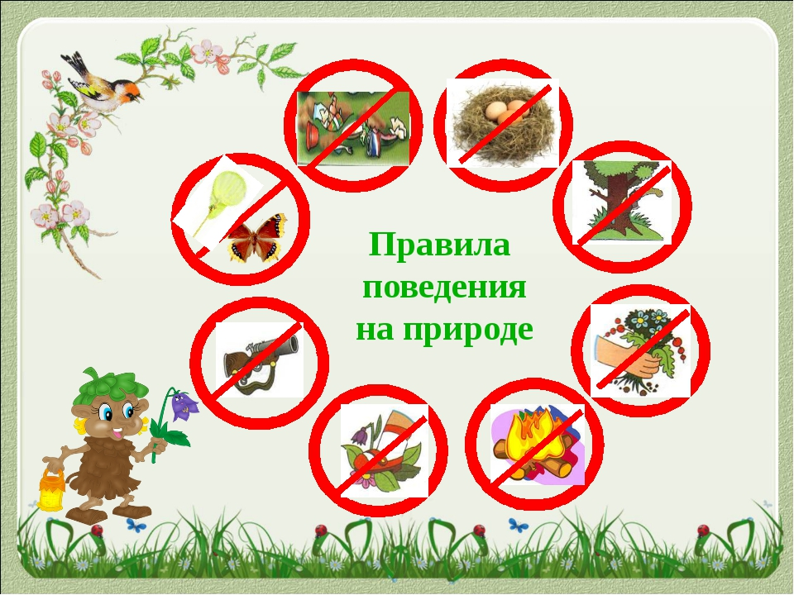

Вам надо было нарисовать дома знаки правил поведения в природе. Покажите свои знаки. (дети показывают)

- Молодцы! Вы справились с заданиям.

4. Речевая разминка. (слайд-4)

Умный удод метлого удил,

Удочкой улицу мел крокодил.

Утка усатая мышку поймала,

Кошка с утятами в речку ныряла.

Что же напутал поэт наш чудак?

- Ответьте на вопрос стихотворения.

- Прочитайте стихотворение медленно (еще с ускорением, удивлением, сожалением, сердито, весело).

**4. Сообщение темы и цели урока.**

- Прочитайте т отгадайте загадку.

Маленькие шлюпки

По реке – взад и вперед

Впереди лодочек

Большой корабль плывет

Корабль голос подает

Шлюпки за собой зовет.

- Как вы отгадали загадку? (Утка с утятами).

- Ребята сегодня мы познакомимся с рассказом М. Пришвина и узнаем о самом авторе. (слайд-5)

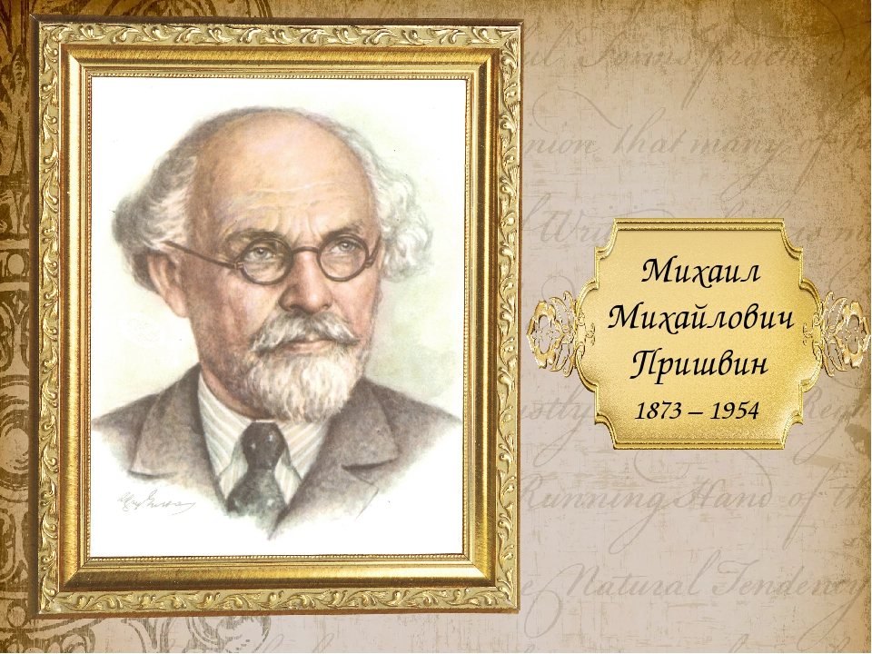

М. М. Пришвин родился 4 февраля 1973 г. Орловской губернии близ города Ельца. Жилось его семье трудно, так как мать осталось одна с пятью детьми. В Германии закончил университет и стал агрономом. Он собирался заняться наукой, но стал писателем. В 30 лет он стал писать о природе. Пришвин был влюблен в свою Родину, в ее красоту, в леса, поля, реки, и озера, в ее птиц и зверей. Все произведения писателя проникнуты большой любовью к природе. Это «Кладовая солнца», «Лесная капель», «Охота за бабочкой» и др.

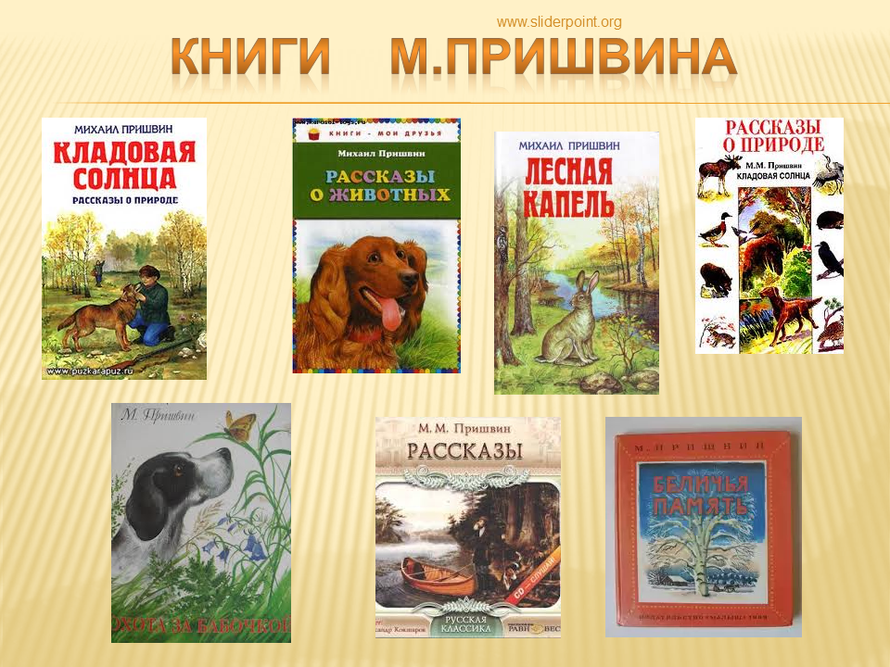

**5. Физминутка «Танец утят» (слайд-6 под музыкой).**

**6. Изучение нового материала.**

- Прочитайте название рассказа.

- «Ребята и утята».

- Как вы думаете, кто является главным героем этого произведения? (Утята)

- Кто видел маленьких утят?

- Где?

- Ребята утки бывают не только домашние, но и дикие. Об одной из диких уточек – Чирке – свистунке и написал свой рассказ М. Пришвин.

1. Словарная работа (слайд-7)

**Чирок – свистунок** – птица семейства утиных. Обитают эти птицы на небольших водоемах.

**Верста** – старинная русская мера длины чуть больше 1 км.

**Паровое поле** – поле, отдыхающее от посевов.

**Овсяное поле** – поле, засеянное овсом.

**Вода спала** – с наступлением лета уровень воды в водоеме уменьшилась.

**Кузница** – помещение, где работаю кузнецы.

2. Первичное знакомство.

3. Чтение рассказа учителем.

4. Ознакомление с трудными словами.

Раз – ли – ва – лось (разливалось)

Заш – вы – ря – ли (зашвыряли)

Пе – ре – ле- ты – ва – ла (перелетывала)

Ве – ли – чай- шем (величайшем)

Дейст – ви – тель- но (действительно)

Об – ра – до – ва – лись (обрадовались)

Про – дол – жа – ла (продолжала)

5. Чтение учащимися

1ч. жужжащее

2ч.по цепочке

3ч. хоровое чтение

**7. Физминутка для глаз.**

**8. Работа над анализом произведения.**

- На что решилась уточка чирок – свистунок?

- Долго ли раздумывали уточка, прежде чем перевести детей к озеру?

- Что значит для утят свобода?

- Какое расстояние должны были преодолеть утка с утятами?

- Сколько это километров? Это много или мало?

- Как шла мать – уточка с утятами

- Какие враги были у уток?

- Кто же для утят оказался страшнее лисицы и ястреба?

- Как стали вести себя мальчишки увидев утят?

- Зачем ребята это делали?

- Как вела себя утка – мать?

- Кто помог утятам? Как?

- Как повели себя дети? Почему?

-Что сказал автор, когда увидел, что они делают?

- Как мать собрал своих утят?

- Как попрощались ребята и автор с утятами?

- Какое пояснение им дал автор?

- Какими были ребята?

**9. Деление текста на части и составление плана** (слайд-8)

1. Утка повела утят к озеру.

2. Ребята ловили утят.

3. Семья продолжает путешествие.

**Воспитательный момент**

Для матери нет никого дороже и ближе своих детей. Нет ничего сильнее материнской любви. Очень часто мать ценой собственной жизни, собственного благополучия спасает детей от гибели. Это в равной степени можно отнести как к людям, так и животным. Вы еще маленькие щемящую боль и тот ужас, которые испытала уточка – мать. Но вы можете представить, как поведет себя ваша мама, когда вам грозит опасность или вас кто – то обижает.

**10. Работа в группах.** Складывание и дополнение пословиц. Класс делится на две группы и каждая группа получает по 3 пословиц.

- Ребята соберите пословицы, определите, к кому из действующих лиц рассказа подходит каждая.

Умел ошибиться – умей и …………………….. (поправиться)

Сей добро, посылай добро, оделяй …………………………. (добром)

Всякий человек в деле …………………………. (познается)

Кто скоро помог, тот дважды …………………………… (помог)

Дитя плачет, а у матери ………………………………. (болит)

Любить природу – это наблюдать и ………………………… ей (помогать)

- Молодцы ребята! Хорошо справились с заданиями. (слайд-9)

**11. Итог урока.**

1. Закончилось наше путешествие.

- С каким рассказом познакомились на уроке?

- Кто его автор?

- Почему автор назвал свой рассказ «Ребята и утята»?- Чему научил М. Пришвин ребят и нас своим рассказом?

- Не совершить бездумных поступков. Любить природу, беречь ее, чутко и бережно относиться к братьям нашим меньшим, знать их жизнь и воспитать в себе готовность защищать животных и оказывать их помощь.

- Какой урок вы извлекли для себя?

Бережно надо относится к природе, ко всему живому, своей родине, своему дому. Грубость никому не нужна, ни человеку, ни животному.

- Оцените свою работу на уроке.

2. Послание М. Пришвина

Дорогие дети! Мои молодые друзья! Мы хозяева нашей природы, и она для нас кладовая солнца с великими сокровищами жизни.

«Рыбе – вода, птице – воздух, зверям – лес, степь, горы. А человеку родина. И охранять природу – значить охранять родину»

- Дети читают вместе (слайд-10)

Берегите эту землю, эту воду,

Даже малую былиночку любя,

Берегите всех зверей внутри природы,

Убивайте лишь зверей внутри себя.

- Каких зверей «внутри себя» имел автор? (злость, лень, жадность)

***Д/З. Пересказывать по плану с 132-134.***

**12. Рефлексия.**

Сегодня я узнал…..

Было интересно……

Я понял, что ………

У меня получилось……..

Урок дал мне для жизни…….

Мне захотелось……